**第６章　基本方針に基づく所属別取組**

|  |
| --- |
| １　環境局 |

＜削減目標＞

2025（令和７）年度までに温室効果ガス総排出量を2013（平成25）年度から8.7％削減します。（図６－１参照）

＜主な取組＞

■環境局での取組

再生可能エネルギーの導入拡大の推進

○太陽光発電の導入【間接削減】（削減目標量：4,383トン-CO2）

市立小中学校の屋根の貸し出しにより設置した太陽光発電設備で発電した電気を、固定価格買取制度（以下「FIT制度」という。）を活用して電気事業者へ供給します。

これらの削減量は、間接的に地域の排出量の削減に寄与することから、2025（令和７）年度の目標数値の算定に含みます。

|  |  |  |
| --- | --- | --- |
| 年度 | 電気事業者への  電気供給量（千kWh） | 間接削減効果※  (トン-CO2) |
| 2021（令和３）年度 | 8,982 | 4,383 |

※間接削減効果は2018（平成30）年度の代替値の排出係数（0.488kg-CO2/kWh）を用いて算出。

ごみの減量・リサイクルの推進

○プラスチックごみの削減（削減目標量：35,456トン-CO2）

マイバッグ・マイボトルの持参などによるワンウェイのプラスチック（容器包装等）の排出抑制や、ペットボトルの分別・リサイクルの徹底により、焼却するプラスチックごみの削減を推進します。

○ごみ焼却量の減量化（削減目標量：17,629トン-CO2）

食品ロス削減の取組や環境教育・普及啓発の推進による２Ｒを優先した取組の推進によりごみ焼却量の減量化を推進します。

職員による環境マネジメントの徹底

　　　事務室（あべのルシアス庁舎）において各職員の机上のLEDデスクライトを活用するなど、「大阪市庁内環境管理計画」に基づく取組等を徹底します。

■大阪広域環境施設組合での取組

再生可能エネルギーの導入拡大の推進

○ごみ焼却余熱を利用したごみ発電の実施【間接削減】

大阪広域環境施設組合におけるごみ焼却工場（鶴見工場、西淀工場、八尾工場、舞洲工場、平野工場、東淀工場）では、ごみ焼却余熱の有効利用により発生する電気や熱エネルギー（蒸気）を電気事業者等に供給しています。

ごみ焼却工場で発生する電気は、温対法上におけるCO2フリー電気として位置付けられており、舞洲工場、平野工場、東淀工場については、FIT制度を活用して再生可能エネルギー電気を電気事業者に供給しています。



ごみ焼却場での余熱利用のしくみ（例）

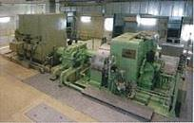

ごみ焼却工場の廃熱利用

（西淀川温水プール）

発電設備（東淀工場）

ごみ発電は、基準年度である2013（平成25）年度以降に実施する新たな取組ではないため、本計画の削減量としては見込まないこととします。

なお、2019（令和元）年度における電気事業者への電気の供給による間接的な削減量は次のとおりです。

|  |  |  |
| --- | --- | --- |
| 年度 | 電気事業者への  電気供給量（千kWh） | 間接削減効果※  (トン-CO2) |
| 2019（令和元）年度 | 310,225 | 151,390 |

※間接削減効果は2018（平成30）年度の代替値の排出係数（0.488kg-CO2/kWh）を用いて算出。

また、2019（令和元）年度から更新工事を開始し2022（令和４）年度の竣工をめざしている住之江工場や、既設工場の建替え時には、さらなる高効率発電設備や省エネ機器を積極的に導入し、供給量の増加に努めます。

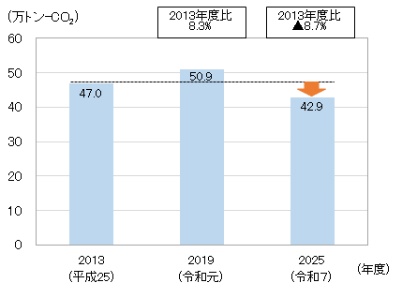

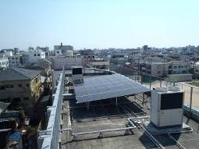

図６－１　環境局の温室効果ガス排出削減目標

【市設建築物の屋根の目的外使用許可による太陽光パネル設置促進事業】

　環境局では行政財産目的外許可制度を活用し、太陽光発電事業を行う事業者に、市設建築物（大阪市立小中学校）の屋根を貸出しており、事業者はFIT制度により電気事業者に電気を供給しています。

＜2020（令和２）年（１～12月）発電量実績：6,498千kWh

（間接削減効果3,171トン-CO2）＞

　　　　　　　　　　太陽光パネル設置（中川小学校：生野区）

【非化石証書導入による脱炭素社会実現への貢献】

大阪広域環境施設組合では、ごみ焼却余熱を利用したごみ発電のうちFIT制度適用外の電気について、新たに2021（令和３）年度からは化石燃料を使用しない環境価値を証書化した「非化石証書」を付帯させて電気事業者に電気を供給します。

「非化石証書」が付帯された電気の供給を受ける需要家は、使用する電気のCO2排出量を削減できるため、当該電気の供給は脱炭素社会実現に貢献することができます。

■非化石価値取引市場における非化石価値の流れ



出典：第44回総合資源エネルギー調査会 電力・ガス事業分科会 電力・ガス基本政策小委員会

制度検討作業部会資料「非化石価値取引市場について」（2020年11月27日　資源エネルギー庁）

作業部会資料「非化石価値取引市場について」（2020年11月27日　資源エネルギー庁）

出典：公的機関のための再エネ調達実践ガイド（環境省）

【非化石価値取引市場：非化石証書を取引する市場】

|  |
| --- |
| ２　建設局 |

＜削減目標＞

2025（令和７）年度までに温室効果ガス総排出量を2013（平成25）年度から39.7％削減します。（図６－２参照）

＜主な取組＞

公共施設における省エネルギー・省CO2化の推進

○LED照明等の高効率照明の導入推進（削減目標量：3,397トン-CO2）

道路、公園、下水施設においてLED照明を導入します。

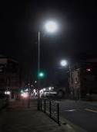

（参考）道路照明灯のLED照明

○下水処理場における処理方式の変更（削減目標量：1,614トン-CO2）

下水処理場の改築更新に伴い、水処理方式を標準法からAO法（嫌気・好気法）等へ変更することにより、温室効果ガスであるN2Oの排出量を削減します。

○下水処理場における省エネルギー・省CO2化（削減目標量：320トン-CO2）

下水処理場の機器（掻き寄せ機、送風機（ブロワ）、ポンプ、消化槽撹拌機等）について、機器更新時に省エネ機器を導入します。

再生可能エネルギーの導入拡大の推進

○消化ガス発電の実施【間接削減】

大野、海老江、住之江、放出の４箇所の下水処理場ではFIT制度を活用し、消化ガス発電施設で発電した電気を電気事業者に供給しています。また、発電に伴い発生する廃熱は、消化槽の加温に利用し、効率的なエネルギー利用システムを構築しています。

消化ガス発電は、発電を開始した2017（平成29）年度から旧計画における削減量に反映しており、本計画の削減量としては見込まないこととします。

なお、2019（令和元）年度における電気事業者への電気の供給による間接的な削減量は次のとおりです。

|  |  |  |
| --- | --- | --- |
| 年度 | 電気事業者への  電気供給量（千kWh） | 間接削減効果※  (トン-CO2) |
| 2019（令和元）年度 | 23,070 | 11,258 |

※間接削減効果は2018（平成30）年度の代替値の排出係数（0.488kg-CO2/kWh）を用いて算出。



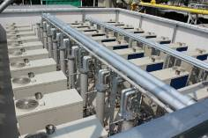

消化ガス発電施設

（大野下水処理場：西淀川区）

FIT制度を活用した消化ガス発電事業

職員による環境マネジメントの徹底

公園水景施設の運転時間や放出下水処理場の反応槽機械攪拌時間の短縮等の施設の運用改善を図るとともに、空調の適切な温度設定や照明のこまめな消灯を行うなど、「大阪市庁内環境管理計画」に基づく取組等を徹底します。

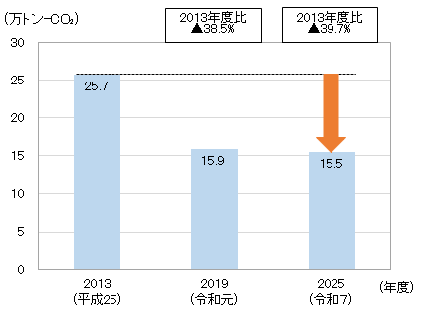

図６－２　建設局の温室効果ガス排出削減目標

【平野下水処理場の省エネルギー化】

改築更新時に省エネ機器（掻き寄せ機、送風機（ブロワ）、ポンプ、消化槽撹拌機等）を導入し、2019（平成31）年４月から稼働しています。

＜令和元年度から令和６年度までの電力削減見込み：1,090千kWh＞

送風機（ブロワ）（平野下水処理場：平野区）

